**问题1：利用QGIS中quickmapservices和quickOSM插件，详细描述有关步骤，从OSM访问和下载doubs数据，通过选择特征获得准确的doubs，并保存为doubs_river.geojson格式。**

（1）安装QGIS 3.40.4版本；

（2）菜单栏 > 管理并安装插件 > 搜索并安装quickmapserviecs 和 quickOSM

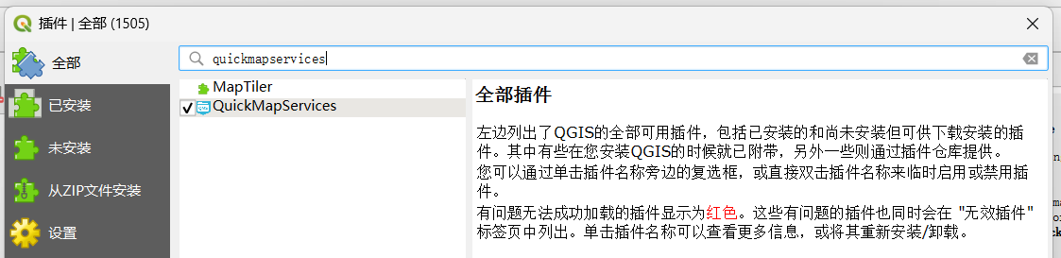

（3）Web > QuickMapServices > Settings > More services > get contributed pack

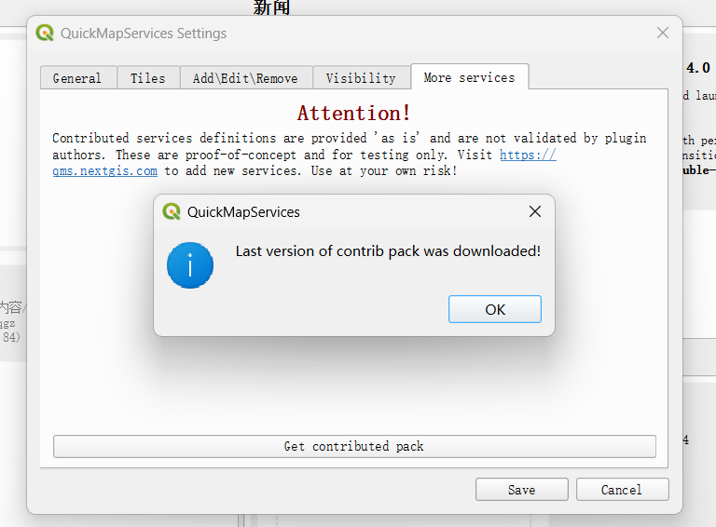

（4）Web > QuickMapServices > 选择地图Google Road

然后在画布内，将地图移动到法国和瑞士边境交界处，也就是Doubs河所在的位置

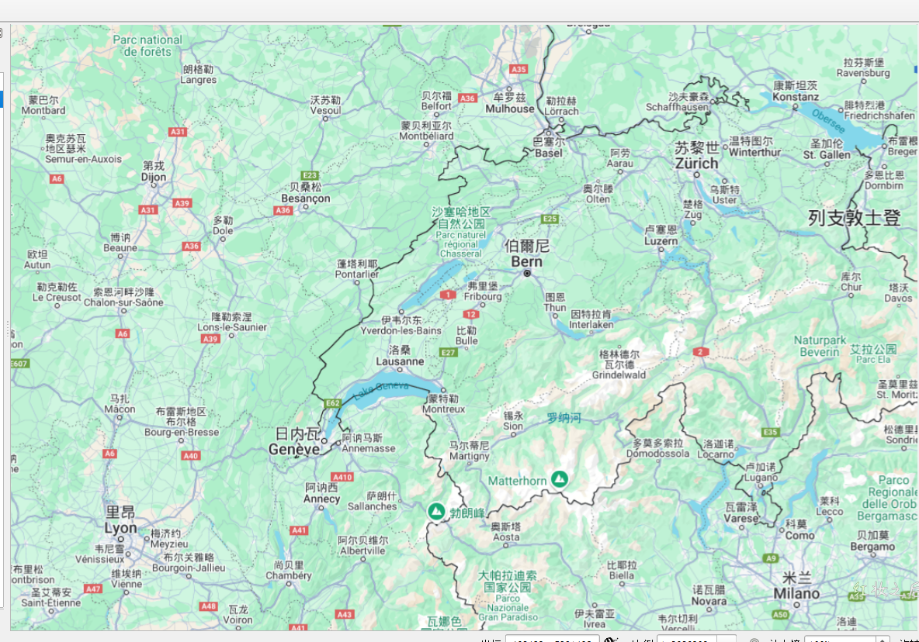

（5）矢量 > QuickOSM > QuickOSM

设置两个查询条件，如下表和下图所示：

|  |  |  |
| --- | --- | --- |
|  | Key | Value |
|  | waterway | river |
| AND | name | Le Doubs |

在下方设置查询范围为“画布范围”，点击运行查询

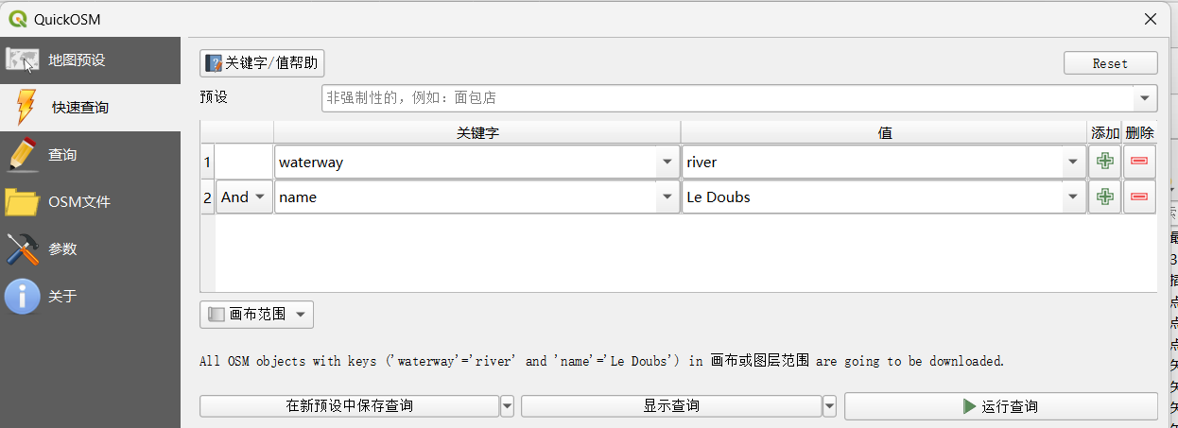

（6）查询成功后，doubs河的点数据和线数据被加载到图层中，如下图所示

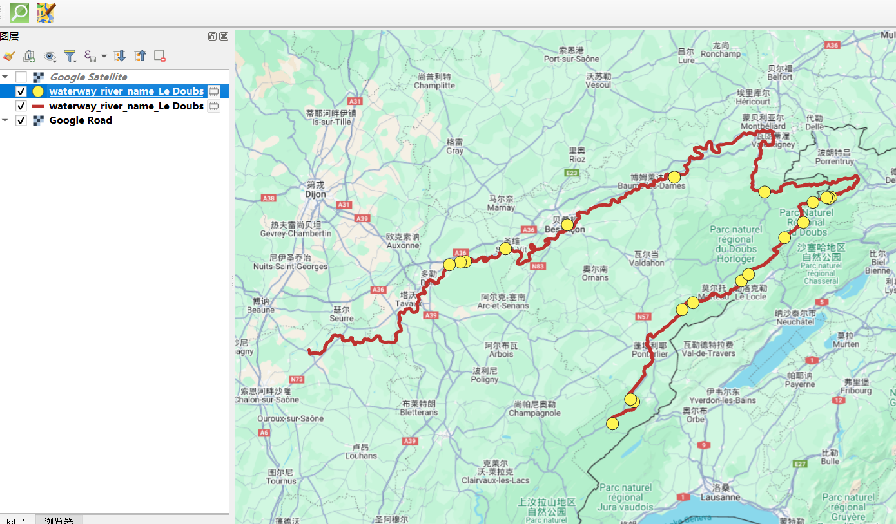

（7）选中要保存的doubs河线要素，右键 > 导出 > 要素另存为

按照要求将要素命名为doubs_river，并选择GeoJSON格式。

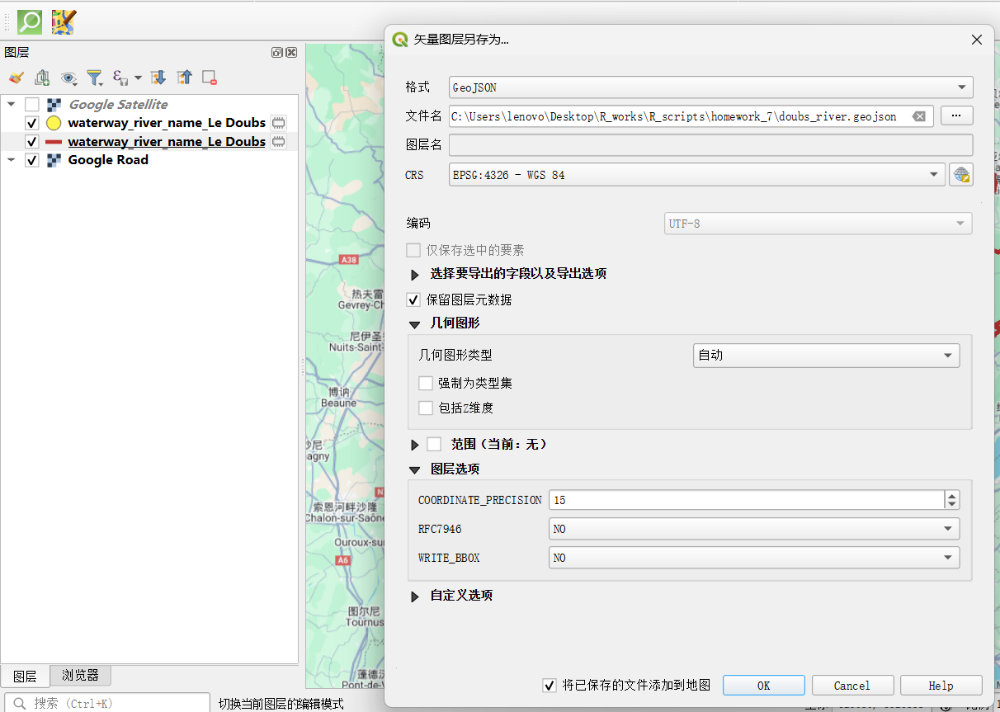

（8）保存成功后导入geojson文件检查，doubs河线要素成功显示在图层中。

